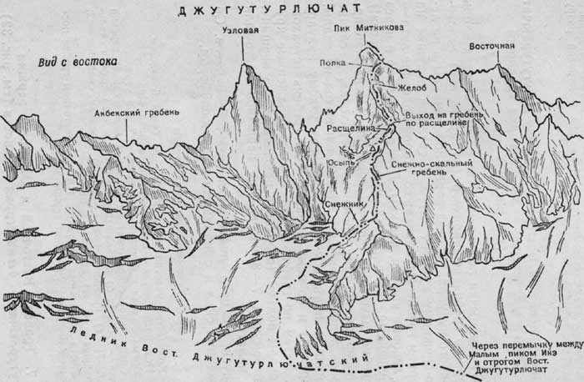
Рис. 33

8. Восхождение на пик Митникова (3700 м) по восточному ребру — 3б категории трудности (рис. 33)
От Домбайской поляны по тропе, затем по переправе через реку Домбай, подъем по травянистьим склонам, осыпям и бараньим лбам по левой стороне ледника Инэ (в связках на леднике!) до снежного плато. Далее влево-вверх на перемычку между Малым пиком Инэ (пик Золото) и отрогом Восточной вершины Джугутурлючат. Через перемычку выход на восточный Джугутурлючатский ледник (ледник разорван, страховка!), по леднику влево-наискось-вверх в направлении восточного контрфорса пика Митникова. При прохождении ледника возможны ледово-фирновые обвалы в районе выхода на фирновое плато! Обход контрфорса слева (трещины!), подъем по снежному склону вверх 300—350 м, выход вправо-вверх на гребень контрфорса и по нему вверх (страховка!) к подножыо вершинного обелиска — вверх, бивуак (ночевка Кропфа). От Домбайской поляны 11—12 часов.
С бивуака по осыпям вверх 60 м, затем вправо в широкую расщелину и по ней вверх 8—10 м до полки. С полки по расщелине влево на гребень ребра и по сглаженным скалам 200—250 м (страховка только крючьевая!) вверх к черной стенке. Обход стенки справа по полке 25—30 м, подъем по крутому черному желобу 15—18 м (страховка крючьевая!), выход на несложные крутые скалы и по полке 30—40 м правее вершины — на гребень. С гребня влево на вершину. От бивуака до вершины 5—6 часов.
Спуск по пути подъема (на крутых участках — дюльфером!) до бивуака занимает 5—6 часов.

Рекомендации восходителям
1. Количество участников в группе — не более 6 человек.
2. Исходный бивуак — ночевка Кропфа.
3. Время выхода с бивуака — не позже 6 часов утра.
4. Специальное снаряжение на группу 4 человека: а) веревка основная — 2Х40 л(; б) расходный репшнур—10 м; в) крючья скальные—10—12; г) крючья ледовые—2; д) молотки скальные— 2; е) карабины—10; ж) кошки—4 пары.
5. Место возможного бивуака — на гребне правее вершины.

